Sf. Hyacinta și Fracisc Marto
Elaborat: Jan Chlumský

Se sărbătorește la 20 februarie
Poziția: copii
Decedați: - Hyacinta 1920
- Francisc 1919
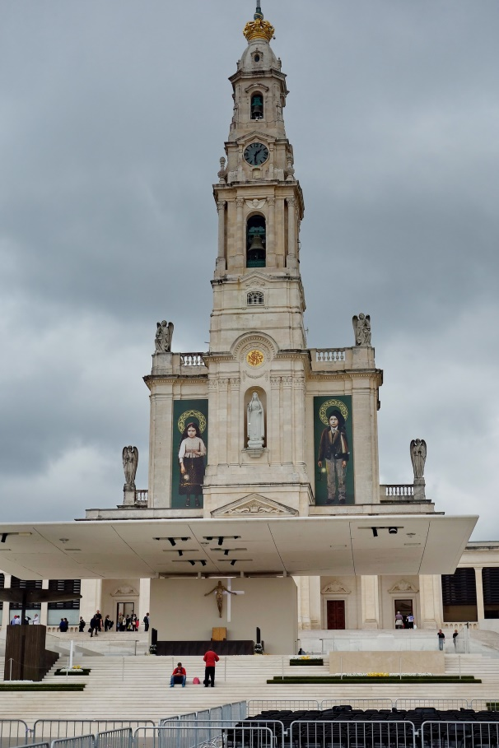

BIOGRAFIA
Micuța Hyacinta este mare prin sinceritatea, nevinovăția sa și iubirea sa fără rezerve, cu care aducea jertfe pentru păcătoși, pentru dragostea pentru Domnul Isus și Fecioara Maria. Aceasta i-a apărut ei, lui Francisc și Luciei începând din 13.05.1917 până la 13.10. a aceluiași an, pentru a atenționa asupra necesitații pocăinței și consfințirii omenirii, pentru a putea ajunge la Dumnezeu. Acestor copii le-a arătat și iadul, pentru a vedea foarte clar importanța ofertei salvatoare și să încredințeze misterul, care s-a împlinit. Martirologiul menționează amintirea Fecioarei Maria din Fatima la 13. 05, iar sf. Francisc Marto 04.04. La canonizarea Hyacintei și a lui Francisc Marto a fost ziua lor comună și a fost declarată la 20 februarie – ziua întâlnirii lor în cer.

Biografia pentru meditație
DIN DRAGOSTE PENTRU ISUS PENTRU CONVERTIREA PĂCĂTOȘILOR

Hyacinta Marto s-a născut la 11 martie 1910 la Fatima. Tatăl se numea Manuel Pedro Marto și Mama Olimpia. La cei doi copii din prima căsătorie s-au mai adăugat 7 copii din căsătoria cu Manuel. Doi dintre copii cei mai tineri au avut harul aparițiilor cerești. Când Hyacinta avea 6 ani, atunci, ei fratelui Francisc și verișoarei Lucia i-a apărut îngerul păcii. Cu capul plecat spre pământ i-a învățat următoarea rugăciune: „Dumnezeul meu, cred în Tine, mă închin Ție, spre în tine și Te iubesc. Te rog pentru iertare, pentru aceia, care nu cred în Tine, care nu ți se închină, care nu-și pun speranța în tine și nu Te iubesc.” În vară i-a îndemnat din nou, să se roage foarte mult, pentru că Inima lui Isus și a Mariei au cu ei mari planuri de milostivire. I-a îndemnat, să aducă și jertfe ca pocăință pentru păcate, care îl insultă pe Dumnezeu și ca rugăminte pentru convertirea păcătoșilor. Înainte de toate trebuia să suporte umili suferințele care vor fi trimise peste ei.
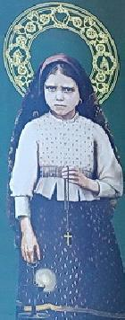
Cu o mare dragoste în inimă învățau la cele mai diferite renunțări pentru lucrurile permise și diferite forme de ascetism. De ex.: au renunțat la micul dejun, au îndepărtat băutura, când se urzicau cu urzici spuneau cu bucurie: „din dragoste pentru Domnul Isus și pentru convertirea păcătoșilor.” La fel când au descoperit, că o frânghie legată în jurul trupului poate fi neplăcut, din acest motiv au început să o poarte. Hyacinta lua atât de serios rugăciunile și faptele de pocăință pentru convertirea păcătoșilor atât de serios, încât nu lăsa să-i scape nicio ocazie. A fost foarte vioaie și impulsivă.

La jumătatea luni octombrie îngerul i-a învățat rugăciunea către „Preasfânta Treime…” apoi le-a oferit euharistia. Aceasta a influențat-o pe Hyacinta cel mai mult.

Apoi au urmat 6 apariții mariane de la 13.05.1917 la Cova da Iria, unde duceau oile la păscut. Hyacinta a divulgat apariția frumoasei doamne acasă, dar nu a fost crezută. Mama ei chiar dorea, să meargă la toți cei care a crezut-o, să le spună că a mințit și să le ceară iertare. Abia mai târziu s-a schimbat totul. În apariții, copiii au văzut și iadul și le-a fost încredințat misterul, pe care îl cuprinde prevestirea Celui de-al Doilea Război Mondial, întoarcerea Rusie și atacurile asupra papei a Bisericii noastre. Misterele încredințate, care cuprindeau Hyacinta nu a fost capabilă să le divulge nici atunci, când o pregătea, ca pentru aceasta să o ardă în ulei de vie. Și asemenea suferințe au fost capabile să aducă pentru convertirea păcătoșilor, pentru care deja de mult, cu dragoste, aduceau toate jertfele. Nu uita să adauge jertfele aduse pentru sfântul Părinte, pentru care purta în inimă un respect deosebit. A trăit și vedenia lui.

În octombrie 1918 s-a îmbolnăvit foarte serios și a avut mari dureri ale pieptului. Înainte de a pleca la spital, a fost vizitată din nou de Fecioara Maria și a întrebat-o, dacă vrea să convertească mai mulți păcătoși. După un răspuns care exprima acordul ei, a aflat că va putea suferi în spital și suferința trebuie să suporte pentru convertirea păcătoșilor, pentru ștergerea păcatelor săvârșite împotriva Inimii Neprihănite a Fecioarei Maria, pentru conciliere și pentru sfântul Părinte. Fecioara Maria i-a prezis de asemenea suferința la spitalul din Lisabona, unde nu vor veni la ea nici părinții și că acolo va muri. A declarat, că nu-i este frică pentru că știe cine va veni după ea în final și o va conduce la cer. Mai departe Luciei i-a spus la ultima întâlnire: „Roagă-te pentru mine, căci nu te voi mai vedea aici niciodată nici altcineva din familie și voi muri absolut singură.” Așa s-a și întâmplat. Nu avea nici măcar 10 ani. Dintre ultimele ei cuvinte făcea parte: „Isus al meu, Te iubesc și din dragoste pentru Tine vreau să sufăr mult.” „Isus, acum poți să convertești mulți păcătoși, pentru că această jertfă este prea mare.”

Francisc, fratele Hyacintei, s-a născut la 11/06.1908. Cu sora lui semăna doar la trăsăturile feței și efortul pentru virtuți pentru a-i plăcea lui Isus și Mariei. Nu era capricios și vioi ca ea, dimpotrivă avea un caracter liniștit. Când la jocurile copilăriei câștiga și cineva voia să-i nege câștigul, fără a opune rezistență ceda cu cuvintele: „Crezi că ai câștigat tu? – Păi bine! Pe mine nu mă interesează!” Odată i-a fost furată o batistă cu icoana Fecioarei Maria, care cu puțin timp înainte a arătat-o copiilor. A descoperit-o Lucia la unul dintre băieții prezenți și datorita acestei batiste a început o ceartă. Francisc însă a încheiat cu cuvintele: „Lasă-l! De ce mă interesează batista aceea atât?
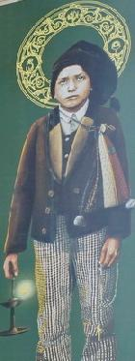
Iubea natura, mai ales soarele, care ca un păstor micuți îl numea lampa Domnului nostru și cu mare bucurie admira răsăritul și apusul lui. Cu entuziasm urmărea reflecțiile razelor sale și în ferestre și în picăturile de apă de pe copaci și arbuști. Când a fost pe dealuri cu Hyacinta și cu Lucia, distracția lui era aceia de a se așeza pe cea mai înaltă stâncă și să le cânte din fluier. Sau de multe ori cânta:
„Iubește-l pe Dumnezeu în cer, iubește-l și pe pământ,
Iubește florile de pe câmp, iubește și oile de pe dealuri…”

În anul 1915, deci la șapte ani, cu sora sa mai tânără și cu verișoara Lucia au avut parte de prima apariția a îngerului Păcii, descris în biografia Hyacintei. El însuși l-a văzut dar nu l-a auzit. Cuvintele i le-au tradus fetele. Când în timpul rugăciunii se înclinau până la pământ, era primul, pe care această poziție îl obosea și se văieta de dureri de spate. Prezența îngerului însă în gândurile sale, o trăia încă mult timp după apariție. De asemenea după sfânta împărtășanie de la înger ar fi simțit foarte intens, că Dumnezeu este în el, fără să-i fie clar, cum este posibil.

Despre aparițiile Fecioarei Maria, pe care le-au avut acești copii, Lucia a menționat în amintirile sale, că atenția lor s-a îndreptat spre supranatural, dar mult mai moderat. În loc de sentimentul epuizant de neputință în prezența lui Dumnezeu, aparițiile Mariei lăsau în ei pacea și o bucurie transmisibilă, care nu-i împiedica să vorbească despre eveniment. Doar de lucrurile legate de razele de lumină tăceau, lucru pentru care și în interiorul lor au fost îndemnați. Fetele îi povesteau întotdeauna lui Francisc, ce a spus Fecioara Maria, căci și la aceste apariții a văzut, dar nu a auzit. Când a auzit despre promisiunea, că va ajunge în cer, a fost fericit, și-a încrucișat mâinile pe piept și a strigat: „Ah, Fecioara Maria! Mă voi ruga atâtea rozarii, câte vei dori!” Din acel moment a început să se îndepărteze de copii, ca și cum ar merge să se plimbe. Când l-au strigat și l-au întreba ce face, ridica mâna și le arăta rozariul. Deci acesta a fost Francisc, unul dintre cei trei vizionari de la Fatima, cărora le-a apărut Fecioara Maria în fiecare lună începând din 13 mai, până în octombrie 1917, pe Cova da Iria.

În toamna anului 1918 Francisc s-a îmbolnăvit și cel mai mult îi plăceau vizitele Luciei și Hyacintei, pentru că lor le putea deschide foarte ușor inima și să-și exprime cele mai profunde sentimente. Cu o zi înaintea morții sale a chemat-o pe Lucia și i-a spus, că se va spovedi, pentru ca după sfânta împărtășanie să poată muri. I-a cerut ei și Hyacintei, să-i amintească, ce ar putea să uite. Despre unele lucruri a vrut să le spună încă o dată, pentru că s-a gândit, că Domnul din cauza păcatelor lor ar putea să fie trist. Și a adăugat: „dacă nu aș muri, nu aș mai face acestea niciodată.” Apoi și-a împreunat mâinile și a spus rugăciunea: „O, Isuse, iartă-ne păcatele noastre, du în cer toate sufletele, mai ales pe acelea, care au mai mare nevoie de milostivirea Ta!” Și emoționat a așteptat momentul fericit.

Ambii frați au fost declarați beatificați la 13.05.2000 de către papa Ioan Paul al II-lea și canonizați la 13.05.2017 de către papa Francisc.

HOTĂRÂRE, RUGĂCIUNE
Sfinții acestei zile sunt copii simpli, poate seamănă chiar cu copiii, asupra cărora atrage atenția Isus în Evanghelie (vezi Mt 18,3), când ucenicii au vrut să știe, care este cel mai mare în împărăția cerurilor. Atunci a spus: „Adevărat, vă spun, dacă nu vă veți converti și nu veți fi ca acești copii…” Ca hotărâre, fiecare putem să ne alegem ceva din virtuțile lor.
Împreună cu ei să spunem către Preasfânta Treime: „Preasfânta Treime, Tată, Fiu și Duhul Sfânt, mă închin profund în fața voastră și vă jertfesc prea-scumpul Trupul și Sânge, sufletul și dumnezeirea Domnului Isus Cristos, prezent în toate tabernacolele din lume, pentru iertarea ofenselor și hula și indiferența, cu care ești ofensat. Și pentru meritele nesfârșite ale Preasfintei Sale Inimi și a Inimii Neprihănite a Fecioarei Mariea, vă rog pentru convertirea amărâților păcătoși.”

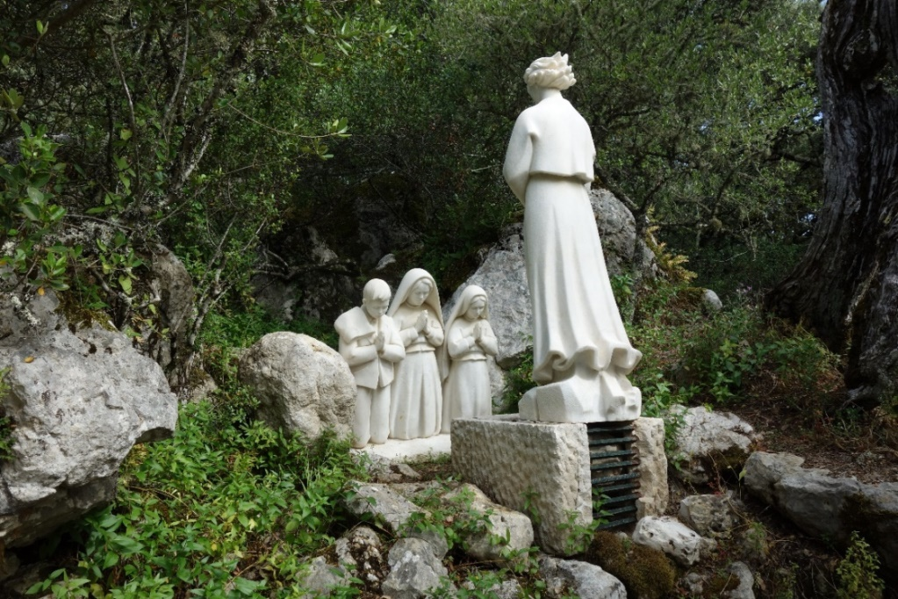
Dumnezeule, Tu singur ești sfânt. Tu singur ești izvorul a binelui total; ajută-ne la intervenția Hyacintei și a lui Francisc, să cunoaștem, ce-ți place Ție și să trăim în conformitate cu acestea, pentru a nu pierde participarea la slava Ta. Te rugăm ca prin Fiul Tău, Isus Cristos, Domnul nostru, căci El împreună cu Tine și în unire cu Duhul Sfânt viețuiește și domnește în toți vecii vecilor. Amin. (pe baza rugăciunii de încheiere din Breviar).

Cu acceptul autorului a pregătit pentru tipărirea acestei foi din http://catholica.cz/?id=721 și http://catholica.cz/?id=1074 Iosif Fickl
TOTUL ESTE GRATUIT
Adresa de e-mail a emitentului: monimex_f@yahoo.com
Vă oferim posibilitatea de adresa orice fel de întrebare, atenționare sau critică la adresa de e-mail mai sus menționată sau la numerele de telefon: 0722 490 sau 0742 519 115.
Vă mulțumim!

